

Contrà Lampertico, 16 - Vicenza tel. 0444/506361 cell. 3401195355

circolovicenza.unicredit@gmail.com circolovicenza.unicredit.it

**SEZIONE DI VENEZIA Circolare n. 14**

*VISITA IN ESCLUSIVA E IN NOTTURNA DELLA SCUOLA GRANDE DI SAN ROCCO* 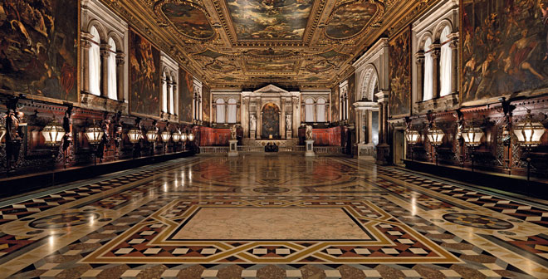

**22 FEBBRAIO 2025 ORE 17.30-19**

**Rocco, la peste e il genio di Tintoretto**

Il percorso di visita approfondisce alcuni aspetti, tra i più affascinanti, della storia documentaria, iconografica e artistica di questa antica istituzione veneziana. Particolare attenzione sarà rivolta alla fondazione e alla storia della Scuola, alla sua vita nel periodo della Repubblica Serenissima, alle vicende durante le dominazioni straniere e alla sua funzione odierna, sede della prestigiosa istituzione sin dal 1478, oltre che museo e luogo di conservazione di uno straordinario patrimonio storico-artistico.

Verrà preso in esame l’edificio dal punto di vista architettonico, la funzione degli spazi interni e la lettura iconografica e stilistica dei dipinti. La ricca simbologia legata a San Rocco e alla peste sarà decodificata per dare la giusta chiave di lettura dell’intero ciclo pittorico. Il percorso permetterà inoltre di conoscere in modo approfondito l’opera di Tintoretto che lavorò in questo edificio per gran parte della sua vita. La scuola infatti viene definita la “Cappella Sistina” del Tintoretto, grazie alla presenza di enormi *teleri* dove figure in posizioni ardite rimandano all’influsso che Michelangelo ebbe nel linguaggio artistico del pittore veneziano. I violenti contrasti chiaroscurali presenti in tutta la decorazione a San Rocco chiariranno quel particolare concetto che definisce “Tintoretto pittore della Luce”.

**DISPONIBILI 50 POSTI. SENZA PRIORITA’ D’ADESIONE. (una parte dei posti sono RISERVATI AI DIPENDENTI IN SERVIZIO)**

**Il costo fissato per la visita è di euro 25 per tutti i Soci iscritti**

***L’importo comprende il biglietto entrata alla scuola grande di san Rocco e guida-***

***Le auricolari da saldare in loco al costo di 2,5 euro a persona.***

***Ritrovo alle 17:00 ingresso Scuola grande San Rocco, durata visita 1.30H***

***Alle 19.30 Cena facoltativa da saldare in loco al ristorante Cantina Canaletto euro 25***

***Le iscrizioni dovranno essere comunicate per e-mail compilando l’allegato modulo in tutte le sue parti entro il 10/2 a:***

[***paris.sezionevenezia@gmail.com***](mailto:paris.sezionevenezia@gmail.com)[***circolovicenza.unicredit@gmail.com***](mailto:circolovicenza.unicredit@gmail.com)

***REFERENTE: PARIS 334 6015055***

***La conferma verrà inviata tramite e-mail al completamento dei gruppi***

***Vicenza, 03 Febbraio 2025 Il Circolo***

***:::::::::::::::::::::::::::::::::::::::::::::::::::::::::::::::::::***

**MODULO DI PRENOTAZIONE CIRCOLARE N. 14**

Il sottoscritto ………………………………………….. [ ] Socio Effettivo

e-mail ……………………………………………………cell. ……………………………………….

iscrive n. [ ……. ] soci per la data 22/2/25,

1. nome e cognome …………………………………… [ ] Effetivo [ ] Familiare [ ] Aggregato
2. nome e cognome …………………………………… [ ] Effetivo [ ] Familiare [ ] Aggregato

Cena Facoltativa prenota per n. …….

PRIVACY: Avendo preso atto dell’informativa fornitami da UniCredit Circolo Vicenza sui contenuti, diritti e doveri sanciti dal Regolamento Europeo (UE/ 2016/679) in tema di protezione dati, informativa comunque sempre consultabile sul sito del Circolo stesso (unicreditcircolovicenza.it) consento aUniCredit Circolo Vicenza di trattare i miei dati per l’organizzazione ed erogazione dei servizi richiesti in questa circolare.

Firma …………………………………………

RESPONSABILITA’: Il partecipante è consapevole che la sua partecipazione (e quella dei propri familiari) alle manifestazioni del Circolo Vicenza o adattività patrocinate dal Circolo, avviene a suo rischio e pericolo e sotto la propria responsabilità. È consapevole altresì di sollevare il Circolo Vicenza,l’organizzazione, i suoi rappresentanti ed aiutanti, le autorità e le altre persone collegate con l’organizzazione delle manifestazioni, da ogni e qualsiasiresponsabilità per danni e inconvenienti che a lui derivassero o derivassero a terzi, o a cose di terzi, per effetto della sua partecipazione alle attivitàistituzionali, rinunciando a priori a qualsiasi rivalsa e ad ogni ricorso ad autorità non considerate dalle vigenti norme.

Firma …………………………………………

LIBERATORIA/AUTORIZZAZIONE PER LA PUBBLICAZIONE DI FOTO: A titolo gratuito, senza limiti di tempo, anche ai sensi degli artt. 10 e 320 cod.civ. e degli artt. 96 e 97legge 22.4.1941, n. 633, Legge sul diritto d’autore, alla pubblicazione delle proprie immagini sul sito internet di UniCredit Circolo Vicenza, nonché autorizza la conservazione delle foto e dei video stessi negli archivi informatici di UniCredit Circolo Vicenza e prende atto che la finalità di tali pubblicazioni sono meramente di carattere informativo ed eventualmente promozionale.

Firma …………………………………………